Talleres de teología en OBSUR
Número 28 - Por Roberto Flores 11/2013
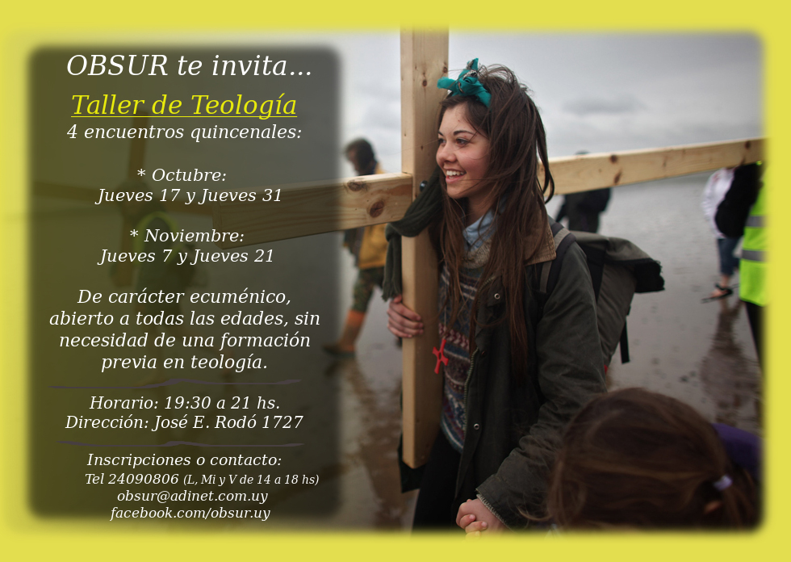
A comienzos de este año vimos la necesidad de un espacio teológico en OBSUR y nos venimos ocupando de esa tarea, realizando cuatro talleres quincenales, de los cuales el último será el jueves 21 de Noviembre.
Elegimos el formato taller para poder trabajar sobre las preguntas que trae cada uno y obviamente para colectar los aportes de todos.
Nos sorprendió la cantidad de gente que se anotó, de tal manera que en cierto número tuvimos que cerrar las inscripciones y abrir otro grupo para Marzo del 2014.

La teología brinda un aporte general en la historia humana, pero lo hace a través de personas, comunidades, realidades locales provisorias, respuestas de sentido en lugar y tiempo específico. Es decir, cuando repasamos algún tipo de teología, siempre está inscripta en una coordenada temporal, geográfica, unida a personas reales, y sin embargo esa teología cifra para nosotros algún sentido: vivido, defendido, cuidado, que aún hoy resulta útil y tiene voz.
La teología es la percepción de algún sentido presente en la realidad (siempre compleja) y su puesta en palabras permite el diálogo y la comunicación en función de ese sentido.

Para esta ocasión armamos un programa que tiene dos cualidades importantes: 1- se refiere a cuestiones que nos parecen importantes dentro del extenso paisaje teológico. Por su puesto que la elección de temas es arbitraria y 2- todos los temas son tan amplios que permiten transitar diversos lugares de acuerdo a lo que proponen los participantes. El taller exige poner el diálogo sobre el discurso que se trae armado, esto es exigente ya que obliga a desarmar los esquemas y tomar rumbos insospechados a veces.
Qué es la teología, su origen, diversos modos de hacer teología, relación entre la teología y lo cotidiano, tradiciones teológicas, son algunos de los temas que venimos trabajando. También nos ocuparemos de repasar el último concilio ecuménico, las conferencias en nuestro continente y la teología de la liberación, a cuarenta años de su presentación formal.

El grupo está formado por gente muy variada: diversas edades, formación, actividad, etc... Algunos están de ida y otros de vuelta, algunos participan de comunidades religiosas, otros ya no lo hacen... En todos los casos hay un interés por estos asuntos y logramos trabajar juntos.
Si bien la teología necesariamente es una realidad cristiana, al igual que cualquier realidad de índole religioso, encuentra su verificación en el terreno antropológico, por lo tanto veremos luego de este trabajo si salimos un poco mejor que como llegamos. Eso claro, supera cualitativamente lo que se pueda saber de teología, aunque nos interesa mucho brindar, en este corto tiempo, al menos, nociones básicas.

Existe una teología “doméstica” y otra con un cierto rigor científico. En el mejor de los casos las dos se rectifican mutuamente, en la relación se mejoran una a la otra.
La Teología doméstica (popular), es más cercana a la re lectura de sentido que hace cada persona y comunidad, en su vida cotidiana.
La pregunta acerca del sentido está asociada históricamente al dolor y la muerte, probablemente porque jaquean el camino de la persona, pero también la fiesta, los proyectos en su desarrollo y la infinidad de circunstancias cotidianas se amigan con esas preguntas de sentido y la teología.
Con respecto a la teología que requiere más estudio y rigor, lo que intentaremos hacer es, entre muchas cosas, revisar su perfil básico, señalar los temas y materias de estudio, en un esfuerzo por jerarquizar lo importante y lo accesorio. Podríamos llamar a esto último construir un mapa y coordenadas para transitar terrenos tan grandes.

A grandes rasgos y con ánimo de no extender el presente artículo, esto es lo que venimos haciendo junto a Erik Koleszar y con un gran apoyo de Virginia en OBSUR y más gente que se arrimó a darnos una mano en esta tarea.
Por su puesto que si alguien quiere más información puede comunicarse o anotarse para el próximo año. Esta actividad no tiene costo, y es así para que no exista ese obstáculo. Realizamos este trabajo por reconocer en él una cantidad de cosas importantes. Lo hacemos con mucho cariño, también por tratarse de un lugar como OBSUR.

Publicado en: http://www.obsur.org.uy/carta/hechosdichos/index/416

